加拿大留学签证申请流程
加拿大留学签证类别：
Study Permit Visa，该签证适用于即将在加拿大官方认可的教育机构内进行全日制的学习。
申请人必须满足如下条件：
- 已被加拿大官方认可教育机构录取
- 有足够的资金支持
签证有效期：
通常为录取通知书上在学时长为准，但会受到护照到期等因素影响。
签证费用：
150加币 (750人民币)+46.11加币（230.50人民币，加拿大签证中心服务费）
申请流程：
资金证明材料前期准备→获得入学通知书→准备签证材料→体检→递交签证→获签→安排行前指导。
申请方式：
- 提交纸质申请材料。
- 纸质提交申请，各位同学可以通过加拿大签证中心提交纸质的申请材料并缴纳申请费用，加拿大签证中心官网：http://www.vfsglobal.ca/canada/china/contact_us.html
- 可前往cic官网提交在线申请材料或下载纸质申请材料相关文档，官网地址：https://www.canada.ca/en/immigration-refugees-citizenship/services/study-canada/study-permit/apply.html
申请材料：
- IMM5483E-Document Checklist，按照官网上的要求这个表格也是需要填写并提交的。
- IMM1294E，学习许可主申请表格，按照每一项的问题对应填写就可以。*注意在填写完所有信息后，需要Validate你的表格，进而会在最后一页生成条形码，条形码页需要打印出来一并提交。
- Family Information Form，在填写表格的过程中，你可能会在官网上遇到以下两种类型的家庭信息表格，这两种形式的表格所需要填写的信息，基本一致。
- 申请人的教育就业细节表，在该表中申请人需要用中文与英文或者中文与法文填写本人的教育经历，工作经历以及过往五年中所有处境旅行的概况。
- 申请人父母的家属表和教育就业细节表，申请人的父母需要各自填写自己的表格。表格中涉及到申请人父母的教育经历，工作经历以及申请人父母各自的兄弟姐妹信息。若无法在官网找到最新表格，可以到加拿大签证中心手写并提交。
- 申请人护照首页和尾页（签字页）的复印件。
- 两张满足签证要求的申请人照片，照片背面需写有申请人的姓名和出生日期。签证照片详细要求链接：https://www.canada.ca/en/immigration-refugees-citizenship/services/application/application-forms-guides/temporary-resident-visa-application-photograph-specifications.html
- 加拿大学校的录取通知书复印件，通知书中需表明申请人的需要缴纳的准确学费金额，预期的学习起止时间以及申请人最迟的可注册时间。
- 申请人中国身份证复印件
- 若已经进行了签证预体检，提交指定医师提供的提交表格副本。
- 学习计划书，申请人需本人提供一页左右学习计划书。这个主要是用来说明以下信息，从而让签证官确定你没有移民倾向。a.)为何前往加拿大被录取的学校被录取的专业学习；b.)总体教育目标；c.)加拿大学历学位如何提升你的就业机会。以上三点是官网提到三点。根据网上的信息，通常我们会再加入第四点，就是申请人毕业后回国的原因：无非就是，我的父母在国内需要我陪伴，回国后能得到非常好的就业机会之类的。网上有很多学习计划的模版，各位同学可以参考。
- 最高学历毕业证书，学位证书及成绩单翻译件及公证件。
- 申请人户口本复印件及对应翻译件。
- 无犯罪记录证明公证件。这里要注意的是，申请人年满18岁以后在任何国家或者地区曾连续居住六个月及以上，则必须从此国家或地区获得警方无犯罪记录证明。
- 资金证明，申请人需要从银行开具资金证明，冻结至少满足1-3个月，签证下发后再解冻更为保险。具体的金额需要根据申请人的项目和是否有奖学金而定。官网关于资金证明的描述如下：
- 资金说明1：反映至少12个月资金累积历史的证明，建议提前一年开始规划。加拿大对于存款额度的要求：10000加币（魁北克省留学签证要求11000加币）再加上全年的学费。
- 资金说明2：资金来源的书面说明，以申请人父母的角度，写明这笔钱的来源（比如工资，奖金之类的）。例如，父母从很早以前就开始为我的孩子准备出国留学的钱，我愿意为我的孩子出国留学提供资金资助，并且不会影响到我自己的生活。写好打印出来后让你父母签名即可。资金来源说明一定要合理。
- 申请人父母的在职证明公证
- 申请人父母各自收入所得税缴税单公证
SDS和SPP计划：
SDS和SPP旨在使有一定优势的留学生快速获得加拿大学签。SPP（Student Partners Program）“学生合作计划”是GIC(Guaranteed Investment Certificate)政策的衍生计划，主要针对大专院校的申请，语言要求较低。 SDS（Study Direct Stream）“学习直入计划”用以取代及优化原来最早的GIC计划，可以看做是SPP（学生合作计划）和原GIC政策的升级版本。
- SPP 学生合作计划：
SPP（Student Partners Program）“学生合作计划”是GIC政策的衍生计划，主要针对大专院校的申请，语言要求较低。雅思成绩只需5.5 或以上，或持有在华加拿大海外高中签发的被认可的加拿大高中文凭。
- 资金要求：
只需提供近两个月存款证明，显示现有资金可支付第一学年学费。无需提供资金来源解释及证明。递交由加拿大指定金融机构出具的担保投资证明(GIC)
- SPP的优势：
- 招生群体广，学历要求低 （中专生、大专/本科在读生、职高生、大专/本科毕业生均可申请）。
- 雅思门槛和担保金低，雅思成绩5.5分，10000加元GIC存款即可申请。
- 学制短，特色专业多，选择更多样
- 共有44所ACCC（加拿大社区学院协会）属下的会员学院参加SPP计划，提供大专、本科以及研究生学历证书课程。
- 职业导向，实用性强，就业有保障
- 课程实用，有利于就业、升学及移民。
- SDS学习直入计划：
SDS（Study Direct Stream）“学习直入计划”用以取代及优化原来最早的GIC计划，可以看做是SPP（学生合作计划）和原GIC政策的升级版本。适用大部分公立大学、大专院校, 如学院、贸易/技术学校、魁北克省的大学或普通职业教育学院CEGEP。所有学生合作计划（SPP）院校包含在内。 与公立大专院校在相同规章制度下运营的私立大专院校、其至少50%的运营资金来自政府拨款(目前只有魁北克省的私立学院级教育机构符合此条件)。雅思成绩为6或以上，或持有在华加拿大海外高中签发的被认可的加拿大高中文凭，或显示已完成加拿大大学2+2课程项目两年学业的成绩单。
- 资金要求：
无需资金来源解释及证明。 递交由指定的加拿大金融机构出具的担保投资证明(GIC)。
- SDS的优势：
- 承认更多的语言成绩。在原来只受理雅思达到6分的学生申请的基础上，增加承认法语TEF成绩（达到B2/Level4即可）及拥有在华加拿大海外高中学历的学生语言能力，无需他们额外提供语言成绩。
- 条件更宽： 还放宽对录取通知书的要求，不只接受原GIC政策所需要的直接入读专业课的录取通知书。有条件录取通知书(即双录取或预备课录取) 也被纳入可申请的条件以内。
- 更多的学校选择，其最突出的特点是进一步拓宽了学生语言成绩要求和学校录取的范围。
GIC(Guaranteed Investment Certificate)政策
GIC并不是签证政策，指的仅仅是在银行办理的担保投资证明，是一种金融产品，用于取代繁琐的资金担保文件而设立的金融产品。申请人加拿大政府指定银行存入1万元加币即可获得：
下面用皇家银行举例说明一下GIC文件的办理流程：首先，给皇家银行发邮件，询问办理流程，BJCB@rbc.com。皇家银行的工作人员收到邮件后，会在2-3个工作日内跟学生取得联系，并邮件告知具体的办理流程：
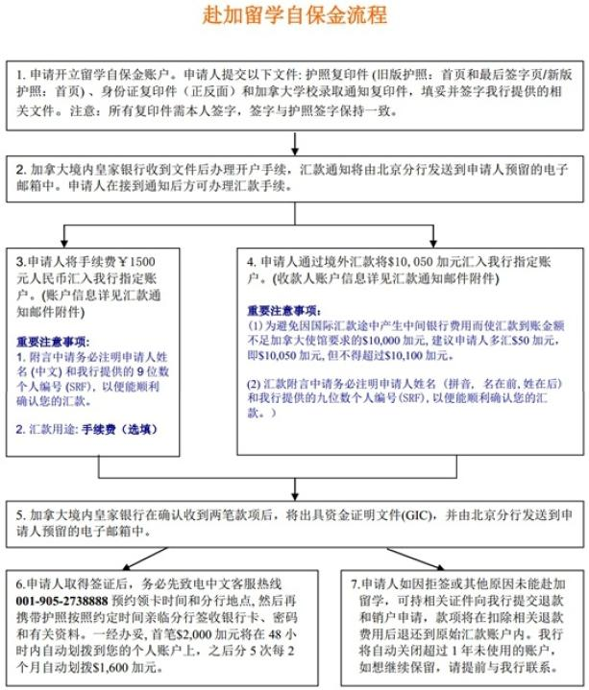

留学签证第一次入境加拿大海关面试：
驻中国的加拿大大使馆并不会直接签发study permit，对于第一次赴加拿大学习的学生，加拿大大使馆只发签证（VISA，俗称小签）与学习准许介绍信（an Introduction Letter of Study Permit）。凭借这封信与大学的offer，同学们就可以在入关的地方（加拿大海关）领取study permit纸质版（也俗称大签）。如图所示
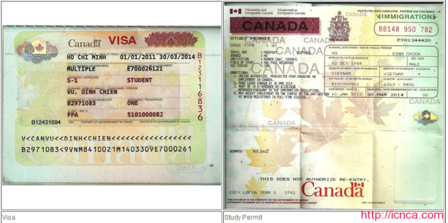
正式Study Permit获取过程：
- study permit并不都是直接给4年，具体给的有效期限取决于护照失效的日期和工作人员的心情
- 如果护照的剩余有效期有4年，请毫不犹豫和向海关工作人员索要4年的study permit，减少日后的烦恼
- 主动提供Introduction Letter of Study Permit 与学校offer
- 领取处工作人员的常问问题：从哪里来，去哪个学校读书，什么专业，预计什么时候毕业等。大家不需要紧张，大方回答，清晰有条理就好。
- 拿到study permit时一定要仔细核对所有信息，如姓名、性别、生日等 如果Study permit在有效期内，就算入境（Visa，俗称小签）签证失效了，也可以合法留在加拿大内，但是如果study permit（俗称大签）失效或丢失，一定要立即补办，要不然属于非法滞留。

